Trabalho Final – Engenharia e Meio Ambiente

Introdução

https://dadosabertos.ibama.gov.br/dados/RAPP/residuoSolidosArmazenador/relatorio.html
https://www.unifal-mg.edu.br/ppgcea/wp-content/uploads/sites/63/2021/01/ACV-da-reciclagem-de-garrafas-PET-em-contexto-brasileiro-rotas-B2B-e-B2F-Luciano-Gileno-entrega13abr20.pdf
https://www.unifal-mg.edu.br/ppgcea/wp-content/uploads/sites/63/2021/01/ACV-da-reciclagem-de-garrafas-PET-em-contexto-brasileiro-rotas-B2B-e-B2F-Luciano-Gileno-entrega13abr20.pdf

https://repositorio.utfpr.edu.br/jspui/bitstream/1/8063/1/CT_COECI_2016_2_17.pdf

INFORMAÇÕES E DESCRIÇÃO DA APLICAÇÃO DA METODOLOGIA P+L

// Escrever com suas proprias palavras
O que é Produção mais Limpa?
- Aplicação contínua de estratégia ambiental para prevenção da poluição na empresa

Como fazer?
- Realização de balanços de massa e de energia, para avaliar processos e produtos

Para que fazer?
- Trazer benefícios ambientais e econômicos as empresas

Desenvolvimento

Etapas do Processo
- Planejamento e Organização
- Comprometimento de toda a empresa

- Pré-avaliação e Diagnóstico
- Sensibilização dos funcionários
- Deverá haver um grande empenho dos funcionários, todos devem querer participar e colaborar
- - Estabelecer prazos para realização das tarefas e haverá um responsável por cada uma

- Avaliação de produção mais Limpa
- Formação do ECOTIME (Um funcionário de cada setor)
Diagrama que identifica as pessoas responsáveis para cada atividade na empresa (exemplo real)
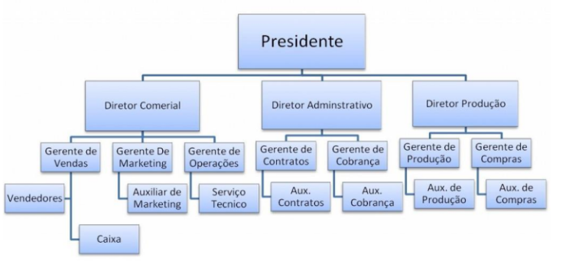

- Responsabilidade: Repassar a metodologia de trabalho e implementar na empresa

- Apresentação da metodologia
- Estudos de viabilidade técnica, econômica e ambiental
- Reunir com o ECOTIME para apresentar os objetivos de cada etapa da metodologia e como atingir esses objetivos
- Conjuntos(Matemática):
  - Direção comprometida + Funcionarios sensibilizados + Ecotime Formado + Cronograma Estruturado = Sua Empresa

- Pré Avaliação do licenciamento ambiental
- Necessário a licença ambiental para o desempenho das atividades
- Qauais as leis ambientais que podem fechar a empresa?
- ECOTIME: Observar todos os residuos sólidos, efluentes líquidos e emissoes atmosfericas gerados na area extreana
- Verificar os impactos ambientais causados pela empresa
- Como estão os residuos nas lixeiras

- Elaboração dos Fluxogramas do processo
- Análises com foco qualitativo e quantitativo (definição do tipo de processo praticado pela empresa, identificando os residuos gerados, as materias primas utilizadas e os produtos fabricados
- Global
- Intermediario
- Especifico

Exemplo Fluxograma Global
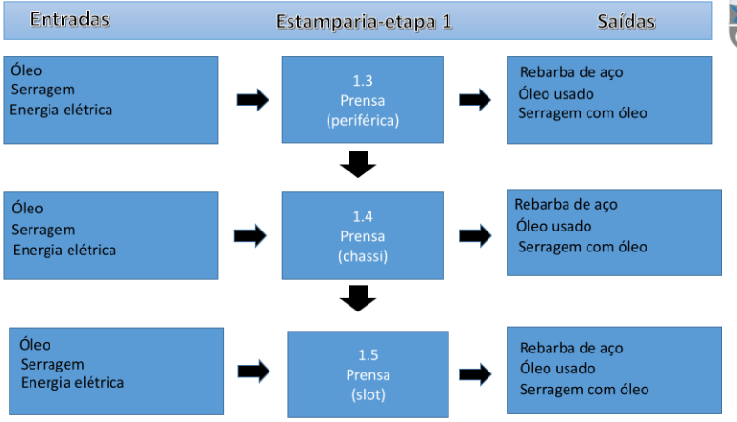

7)Tabelas Quantitativas dos fluxogramas Global e Intermediario
- Listar as informações, agora com os dados estimados, na etapa de realização dos balanços de massa e energia. (Consumo de agua, materias primas, consumo de energia…)
- Preenchimento dos dados nas tabelas referentes aos fluxogramas global e intermediário
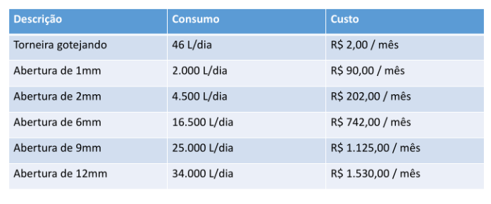

Tarefa 8) Indicadores
- Coleta de dados ja foi iniciada, agora chegou a hora da análise
- Base da dados Anual

Procurar Datasets:
Consumo de energia (kW/kg produto produzido)
Matéria-prima (colocar o nome/kg produto produzido)
Resíduo sólido gerado (kg/produto produzido)
Resíduo sólido gerado (kg/kg produto produzido)
Efluente Líquido gerado (m3/kg produto produzido)
Custos de disposição de resíduos (R$/kg resíduo)
Custos de tratamento de efluentes (R$/m3 efluente

Tarefa 09: Avaliação dos dados coletados

Conclusão

Benefícios
- Evitar geração de passivo ambiental e custos ambientais
- Reduzir os impactos ambientais
- - Melhorar a qualidade dos produtos
- - Melhorar a saude
- - melhorar a segurança dos trabalhadores

// Desenhar Fluxogramas

